大學入學考試中心

110年試辦考試（適用於108課綱）

自然考科

|  |
| --- |
| －作答注意事項－  考試時間：110分鐘  作答方式：  ˙選擇題用 2B 鉛筆在「答題卷」上作答；更正時，應以橡皮擦擦拭，切勿使用修正液（帶）。  ˙除題目另有規定外，非選擇題用筆尖較粗之黑色墨水的筆在「答題卷」上作答；更正時，可以使用修正液（帶）。  ˙考生須依上述規定劃記或作答，若未依規定而導致答案難以辨識或評閱時，恐將影響成績並損及權益。  ˙答題卷每人一張，不得要求增補。  選擇題計分方式：  ˙單選題：每題有個選項，其中只有一個是正確或最適當的選項。各題答對者，得該題的分數；答錯、未作答或劃記多於一個選項者，該題以零分計算。  ˙多選題：每題有個選項，其中至少有一個是正確的選項。各題之選項獨立判定，所有選項均答對者，得該題全部的分數；答錯個選項者，得該題的分數；但得分低於零分或所有選項均未作答者，該題以零分計算。 |

第壹部分、選擇題（占72分）

說明：第1題至第36題，含單選題及多選題，每題2分。

1-2題為題組

一輛質量為1680公斤的汽車停在十字路口（），當紅燈轉綠燈後開始沿水平直線的道路前進，汽車加速度與位置的關係如圖1所示。圖中每75公尺，分別標示為甲、乙、丙三個階段。

甲

乙

丙

0

75

150

225

0.0

0.5

1.0

1.5

*a*（m / s2）

*x*（m）

圖1

1. 有關該車在各階段的運動描述，下列哪些正確？（應選2項）

(A)甲、丙階段都是等速度

(B)乙階段速率逐漸減少

(C)甲階段歷時10秒

(D)乙階段速率增加量為甲階段的一半

(E)甲階段末速率為15

2. 已知1卡等於4.2焦耳，該車經三階段的末動能相當於67500卡，汽油的燃燒熱約為6750，且汽車所受合力作功等於汽車動能的變化量，有關該車的功與能敘述，下列哪些正確？（應選2項）

(A)丙階段中動能持續增加

(B)乙階段動能增加量為甲階段的1/4

(C)甲階段合力對該車作功為45000卡

(D)可依據能量守恆推算三階段一共耗油10毫升

(E)若於丙階段之後該車逐漸減速至停止，依據能量守恆得知，則此過程中汽車的動能轉換為汽車與環境的熱能

3-4題為題組

臺灣首枚自主研製的高解析度遙測衛星「福衛五號」，於106年8月順利升空，在距地面720公里處，以近似圓軌道繞地球運轉。若僅考慮地球與福衛五號，不考慮其他星體，回答下列問題。

3. 在繞行地球的航具之中，常有太空人進行失重狀態的實驗或演示。已知地球的半徑約為公尺，地表的重力加速度量值約為，則在福衛五號衛星軌道處的重力加速度量值約為多少公尺？

(A) 10 (B) 8 (C) 5 (D) 2 (E) 0

4. 如果福衛五號衛星軌道之半徑增為原來的1.5倍，則其繞地球週期變為原來的多少倍？

(A)

(B)

(C)

(D)

(E)

5. 聲波與光波皆為波動，下列關於此兩種波動之性質的敘述何者正確？

(A)光波與聲波都是橫波

(B)光波有折射現象，聲波則無

(C)光波與聲波都需要介質才能傳播

(D)光波有繞射現象，聲波則無

(E)光波與聲波的波速都是波長乘以頻率

6. 某天文學家為了測量火星繞太陽公轉的軌道半徑，當火星最靠近地球時，從地球向火星發射脈衝雷達波，經522秒後接收到從火星反射回來的雷達波訊號。假設地球與火星的公轉軌道皆為圓形，且已知光速約為，地球公轉的軌道半徑約為，則火星公轉的軌道半徑約為多少公尺？

(A)

(B)

(C)

(D)

(E)

7. 下列關於光電效應的敘述，何者正確？

(A)可用以解釋光的繞射現象

(B)顯示出光不具粒子性，只具波動性

(C)為光子可轉變為帶電粒子的效應

(D)是由愛因斯坦首先發現，並加以完整解釋

(E)特定金屬能否產生光電子，和入射光的頻率有關而與光的強度無關

8-9題為題組

學者提出龍蝦會利用磁場定位的假說。他們捕捉選取體長約七公分的龍蝦，個別繫上釣魚線放置在海底的測試平台上，並將測試平台置於可通電流的線圈內，如圖2所示。利用電流的磁效應產生外加磁場，且此外加磁場的量值大於該處地球磁場的量值，並透過控制電流方向改變磁場的方向。重複數次實驗後，實驗觀察的結果如下：

|  |  |  |
| --- | --- | --- |
| 表1 | | |
|  | 外加磁場與方向 | 龍蝦的移動方向 |
| 實驗甲 | 無 | 向北 |
| 實驗乙 | 向北 | 向北 |
| 實驗丙 | 向南 | 向南 |
| 實驗丁 | 鉛直方向 | 向北 |

甲、當電流未啟動時，控制組的龍蝦會向正北方移動，也就是返回原捕捉地點的定向移動行為。

乙、對線圈通以電流，使外加磁場的方向朝北，則龍蝦會向正北方移動。

丙、對線圈通以電流，使外加磁場的方向朝南，則龍蝦會向南方移動。

丁、對線圈通以電流，使外加磁場的方向為鉛直方向（鉛直向上或鉛直向下），則龍蝦會向正北方移動，與控制組相同。

研究結果可歸納如表1。

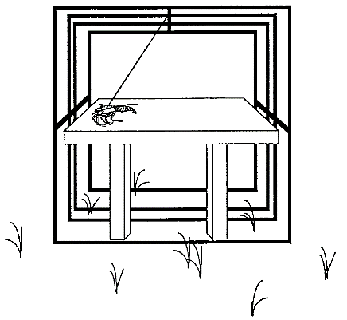

周圍的線圈

圖2

8. 下列哪些是與本實驗有關的正確敘述或推論？（應選3項）

(A)龍蝦體長為控制變因

(B)外加磁場方向為操作變因

(C)龍蝦的自然棲息地也可以發現毛蟹與沙丁魚

(D)本實驗的實驗平台位於龍蝦原捕捉地的南方

(E)只要改變磁場方向，都會影響龍蝦移動的方向

9. 如果要利用示意如圖3的水平螺線管，驅使本實驗的龍蝦在螺線管內向南移動，則P處電流方向與產生磁場方向的組合，下列何者正確？

圖3

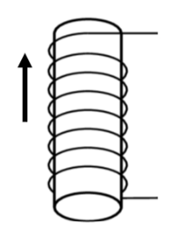

P

北

(A)電流從P處流出線圈，磁場水平向北

(B)電流從P處流入線圈，磁場水平向北

(C)電流從P處流出線圈，磁場水平向南

(D)電流從P處流入線圈，磁場水平向南

(E)電流從P處流出線圈，磁場鉛直向上

10. 表2所列甲～丁各組的兩個熱化學反應式中，有的將熱量Q寫入式子中，有的將反應熱以表示：

|  |  |  |
| --- | --- | --- |
| 表2 | | |
| 組別 | 反應式（1） | 反應式（2） |
| 甲 |  |  |
| 乙 |  |  |
| 丙 |  |  |
| 丁 |  |  |

比較各組中反應式（1）與反應式（2）的差異，符合或的組別為下列何者？

(A)甲乙 (B)乙丙 (C)丙丁 (D)甲丙 (E)乙丁

11. 某化學家用元素X與元素Y反應，可得甲和乙二種化合物，其質量組成如表3所示。

|  |  |  |
| --- | --- | --- |
| 表3 | | |
| 化合物 | X的質量（克） | Y的質量（克） |
| 甲 | 1.00 | 2.37 |
| 乙 | 1.00 | 3.55 |

下列（甲分子式、乙分子式）之組合，何者**不符合**上表之結果？

(A)（、）

(B)（、）

(C)（、）

(D)（、）

(E)（、）

12. 王同學想分析某鋁鎂合金的成分比例，已知鋁和鎂都可以和鹽酸反應產生氫氣（未平衡的反應式如式1和式2）。如果用等重量的鋁鎂合金和純鋁片，分別和過量的鹽酸反應，再測量在相同條件下所收集到的氫氣體積比，應可決定出其成分比例。若所測得的氫氣體積比（鋁鎂合金：純鋁）為，則該合金（只含鋁和鎂）中，鋁所占的重量百分比為何？（，）

 式1

 式2

(A) 20 (B) 40 (C) 60 (D) 70 (E) 80

13. 下列5種常見反應或過程中，哪些涉及氧化還原反應？（應選2項）

(A)光合作用

(B)汽車觸媒轉化作用

(C)暫時硬水煮沸

(D)鐘乳石的形成

(E)小蘇打（碳酸氫鈉）受熱分解

14. 有關水溶液酸鹼性質的敘述，下列哪些正確？（應選2項）

(A)鹼金屬氧化物的水溶液呈鹼性

(B) pH值越大的溶液，表示氫離子的濃度越高

(C)濃度為的鹽酸在完全解離後，其pH值約為8

(D)在水中可以解離出氫離子的物質為酸，解離出氧離子的物質為鹼

(E)定溫下，pH值為2的強電解質溶液加入純水體積至原來10倍後，pH值變為3

15. 六氟化硫（，球-棍模型如圖4所示）是廣泛用作輸電及配電設備中的絕緣與防電弧之人造氣體，但它也是一種溫室氣體，效果是二氧化碳的23500倍，因此如何兼顧實用與環保是當今一大課題。關於六氟化硫的敘述，下列哪些正確？（應選2項）

圖4

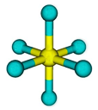

F

F

F

F

F

F

S

(A)不可燃

(B)不吸收紅外線

(C)外洩時，易沉積於低漥處

(D)每一分子具有12對孤電子對

(E)分子中每一原子均符合八隅體規則

16-17題為題組

工業上利用哈柏法將氮氣與氫氣轉化為氨氣，用於製作肥料。據估計，目前人類食物中有一半的氮元素源於此法，因此哈柏法對於維持世界人口免於飢餓至為重要。根據哈柏法的反應，可以定義反應後氨氣莫耳產率如下：



圖5是在相同容器中，莫耳數比為氮氣：氫氣的混合氣體在不同溫度下反應後，氨氣莫耳產率與壓力的關係曲線。根據上述內容，回答下列問題。

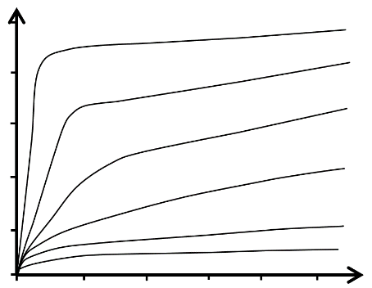

圖5

100

80

60

40

20

0

0

200

400

600

800

1000

700℃

600℃

500℃

400℃

300℃

200℃

壓力（atm）

氨

氣

莫

耳

產

率

（%）

16. 關於哈柏法和圖5的資料，下列敘述哪些正確？（應選3項）

(A)此反應每消耗1莫耳氮氣會生成3莫耳氨氣

(B)在450℃、200 atm下，氨氣莫耳產率約為30%

(C)在300℃、400 atm下，氨氣分壓大於氮氣與氫氣分壓之和

(D)相同壓力下，氨氣產率隨溫度增加而減少，顯示溫度增加會導致氨氣莫耳數減少

(E)相同溫度下，氨氣產率隨壓力增加而增加，顯示壓力增加會導致氫氣莫耳數增加

17. 定義反應後氨氣重量產率為：

根據圖5，在400℃、200 atm下，反應後氨氣重量產率最接近下列哪一數值？  
（H＝1，N＝14）

(A) 30%

(B) 40%

(C) 50%

(D) 60%

(E) 70%

|  |  |
| --- | --- |
| 表4 | |
| 營養標示（每450 mL） | |
| 熱量 | 183大卡 |
| 蛋白質 | 16.2公克 |
| 脂肪 | 8.8公克 |
| 飽和脂肪 | 1.4公克 |
| 反式脂肪 | 0.0公克 |
| 碳水化合物 | 13.1公克 |
| 糖 | 3.0公克 |
| 膳食纖維 | 3.8公克 |
| 鈉 | 104毫克 |

18. 某一市售豆漿營養標示如表4，下列敘述哪些正確？（應選3項）  
（Na＝23）

(A)其熱量來源不包含膳食纖維

(B)是一種真溶液

(C)不含三酸甘油酯

(D)進入人體後會分解產生胺基酸

(E)其中鈉離子體積莫耳濃度約為0.01 M

19. 小明唸完生物學第一章細胞之後，他製作一幅一般開花植物細胞的示意圖如圖6所示。下列有關該圖需要修正的敘述哪些正確？（應選2項）

圖6

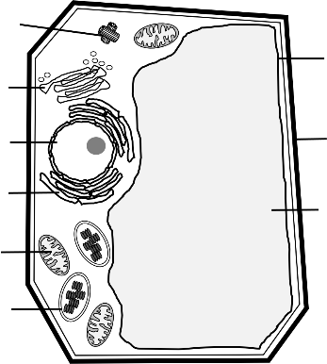

液泡

細胞壁

細胞膜

中心粒

高基氏體

細胞核

內質網

粒線體

葉綠體

(A)液泡過大

(B)不應含粒線體

(C)不應含中心粒

(D)細胞膜位置標錯

(E)高基氏體應有雙層膜

20. 在探討洋蔥根尖組織時，可以發現下列哪些細胞？（應選3項）

(A)核膜消失的細胞

(B)細胞膜內陷的細胞

(C)有4個染色分體的細胞

(D)有紡錘絲的細胞

(E)有細胞板的細胞

21. 某生進行光合作用實驗時，將一葉片以鋁箔紙包起僅留一三角形區塊未遮蔽，照光3～5天後進行分析。有關此實驗的結果與推論，下列哪些正確？（應選2項）

(A)遮光區域直接以碘液處理呈藍紫色

(B)三角形區域的組織以本氏液分析，溶液呈黃色

(C)遮光區域以酒精發酵為能量產生主要路徑

(D)遮光區域可進行固碳反應

(E)三角形區域可進行光反應產生氧

22. 有關孟德爾遺傳實驗的敘述，下列哪些正確？（應選3項）

(A)他所實驗的性狀都是單基因遺傳性狀

(B)他所觀察的性狀都屬於完全顯性遺傳

(C)做單性狀雜交實驗，他推論出獨立分配律

(D)確定純品系後，他先對豌豆進行人工自花授粉，再讓子代進行異花授粉

(E)他推論每一性狀由一對因子決定，親代雌雄分別將一個因子傳給子代

23. 為使轉殖Bt（來自細菌的抗蟲蛋白質）基因的大豆能順利上市，廠商進行以下試驗：經基因轉殖的基改大豆與一般大豆中蛋白質種類與各蛋白質含量是否除了Bt外沒有不同。下列哪些是廠商做這項試驗的理由？（應選2項）

(A)了解基改大豆是否影響非目標性昆蟲

(B)了解基改大豆是否可能使抗Bt害蟲增加

(C)了解基改大豆中是否產生可能引發毒性的新物質

(D)了解基改大豆中致敏性高的蛋白質是否增加

(E)了解基改大豆的繁殖能力是否增強

24. 病毒個體微小，但對生物體的影響頗巨，有關病毒的敘述，下列哪些正確？（應選3項）

(A)病毒只能在活細胞內進行複製

(B)病毒不會同時以DNA及RNA為其遺傳物質

(C)病毒會發生突變，也受天擇影響而發生適應性演化

(D)A型流感病毒為DNA病毒，會造成人類呼吸道的疾病

(E)冠狀病毒是一群RNA病毒，其共同祖先距今不超過十年

25. 若以生物分類系統中之「綱」為基準，下列哪些是不同源的同功器官？（應選2項）

(A)鳥的翅膀與昆蟲的翅膀

(B)鼠的後肢與牛的後肢

(C)海豚的前肢與人類的手

(D)狗的嘴與烏龜的嘴

(E)馬的前肢與蝙蝠的手翼

26. 華生和克里克於1953年共同發表DNA的模型，並且在1962年獲頒諾貝爾生理醫學獎。下列何者是他們當年的發現或貢獻？

(A)首次證實除了DNA，蛋白質也是遺傳物質之一

(B)模型證實DNA序列是遺傳訊息編碼外，也有酵素的功能

(C)建立以磷酸為中心骨幹，核苷酸鏈之鹼基朝外的螺旋DNA模型

(D)發現兩股平行但方向相反的核苷酸鏈，互相纏繞形成螺旋DNA結構

(E)發現細胞核中DNA轉譯為RNA，然後細胞質中RNA轉錄為蛋白質

27. 一對新婚夫婦聊到自然生育，太太對先生表示未來至少要生一個女兒；於是，發生下列一段對話。

「我們身強體壯，生第一個小孩就百分之一百會達標」，先生說。

「我認為：如果我們生兩個小孩才有八成以上的機率」，太太更正。

「性別是由23對體染色體之外的性染色體XY所決定」，先生強調。

「染色體Y較小，此精子在輸卵管游動速度較快，故較容易生男孩」，太太接著說。

「看起來，我們至少預期要生三個小孩才有八成以上的機率」，先生改口說。

下列敘述何者正確？

(A)只有先生說對一句

(B)只有太太說對一句

(C)先生和太太各說對一句

(D)先生說對二句

(E)太太說對二句

28. 藉由福爾摩沙衛星七號上所觀測到的資料，可推導出大氣層壓力、溫度和濕度等大氣參數，與電離層的電子濃度，對於了解大氣垂直結構變化、天氣預報、氣候觀測、太空天氣監控都有很大的助益。有關大氣垂直結構的相關敘述，下列何者最正確？

(A)增溫層是因水氣凝結釋放潛熱而導致增溫

(B)大氣的電離層高度約為10至20公里之間，溫度隨高度遞增

(C)增溫層中空氣混合作用不易發生

(D)水氣為平流層中的最主要分子，負責導電

(E)颱風的垂直對流旺盛，雲頂高度可達增溫層

29. 與氣候正常狀態相比，聖嬰、反聖嬰現象為赤道太平洋地區海溫異常變化現象。受到海溫的變化，大氣環流、降雨等天氣現象亦會隨之改變。圖7中之三張北半球冬季時的平均海溫圖可以分別與聖嬰、反聖嬰及氣候正常狀態相連結，下列空格依序是？

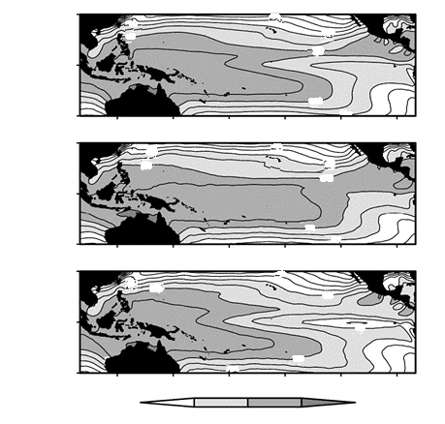

圖7

120∘E

150∘E

180∘

150∘W

120∘W

90∘W

27

24

24

27

24

27

27

24

27

24

21

24

120∘E

150∘E

180∘

150∘W

120∘W

90∘W

120∘E

150∘E

180∘

150∘W

120∘W

90∘W

27

27

27

24

24

24

24

30∘N

赤道

30∘S

甲

乙

丙

30∘N

赤道

30∘S

30∘N

赤道

30∘S

24

27

30

℃

21

____圖為氣候正常年之情況，赤道___太平洋降水現象會高於____太平洋降水現象。

(A)甲、西、東

(B)乙、西、東

(C)丙、西、東

(D)丙、東、西

(E)乙、南、北

30. 從早期的隼鳥號到最近的隼鳥2號，不斷的透過探測器將小行星上的樣本帶回到地球提供科學家們分析。下列何者是最重要的原因？

(A)小行星所帶來的單細胞生物，可能是地球上生命的起源

(B)預計小行星可能撞擊地球，有必要予以摧毀或改變其軌道

(C)這方面的研究有助於確認地球上的海洋是否主要來自於小行星

(D)小行星可能是行星形成過程中所遺留的成分，有助於了解太陽系的起源

(E)小行星可能是行星相互撞擊後的產物，可以探索曾經存在但現已不存在的行星

31. 下列哪些板塊環境最常發生地震及火山？（應選2項）

(A)聚合型

(B)錯動型

(C)張裂型

(D)平移斷層型

(E)轉形斷層型

32. 有關海水表面波浪運動的描述，下列何者正確？

(A)海水表面波浪運動主要是受到風吹、重力及科氏力的作用

(B)瘋狗浪是海洋中的一種湧浪，通常來襲時都伴隨著強風，在靠近岸邊時因受到地形的影響，會造成3到4公尺的大浪

(C)海嘯是一種波長及週期很長的波，其成因是因為海水受到垂直方向的擾動，因此只有在產生海底地震時才會發生

(D)當波浪傳至近岸時，因為摩擦力變大使速度減緩，週期變大，波高逐漸升高，波形變形而終至破碎

(E)當波浪以斜交的方向傳到突堤時，則在突堤迎波面的一側會產生堆積，而在另一側產生侵蝕

33. 好奇號於2014年在火星地表上拍到圖8的照片，照片中的線條為地層的一部分，根據照片拍攝到的物體做判斷，其主要受到哪些作用影響？（應選2項）

(A)火星上有板塊運動

圖8

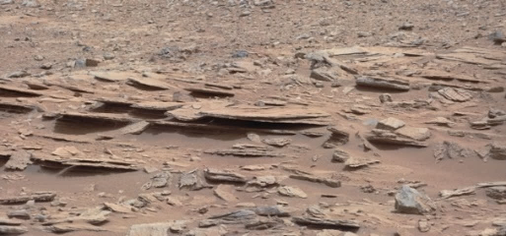

**10 cm**

(B)火星上有冰河作用

(C)火星上有風化侵蝕作用

(D)火星上有岩漿活動

(E)火星上有沉積作用

34. 有關臺灣附近海域海洋環境的描述，下列何者正確？

甲、臺灣周邊海域海底地形特徵總括來說東部是深海、西部是淺海、南部是縱向的海脊、北部是橫向的島弧。

乙、臺灣海峽潮差以北端淡水、基隆沿海一帶最大，是因為受到東北季風與中國沿岸流的會合所致。

丙、臺灣東部區域是臺灣周圍海域潮差最大的地方，是因為東部海岸不僅是黑潮首當其衝的位置，更因緊鄰廣闊的太平洋而能匯集更多海水所致。

丁、臺灣海峽海水漲潮時由南北兩端流向海峽中央，而退潮時由海峽中央朝南北兩端流出。

(A)甲、乙 (B)乙、丙 (C)丙、丁 (D)甲、丁 (E)乙、丁

35. 下列哪些因素可能在百萬年的時間尺度下影響全球的平均溫度？（應選3項）

(A)地球公轉軌道離心率的變化

(B)地球近日點所在季節的移動

(C)太陽黑子數量變化的週期

(D)地球磁場的變化與反轉

(E)地球表面海洋與陸地的分布

36. 海嘯預警系統是利用震源區域P波與S波的時間差，來速算出震源位置，再利用海嘯波傳遞較地震波慢許多的特性，於海嘯抵達前發出警報。假設離臺灣約8500公里遠之夏威夷海域發生海底地震，依據圖9的震波走時曲線，臺灣的地震站在接受到P波多久之後會接收到S波？

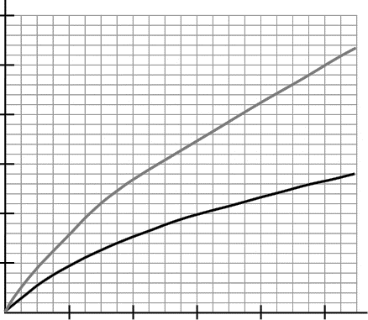

圖9

2000

4000

6000

8000

10000

5

10

15

20

25

30

時間（分）

S波

P波

由震央傳播的距離（公里）

(A) 10分鐘

(B) 12分鐘

(C) 18分鐘

(D) 22分鐘

(E) 34分鐘

第貳部分：混合題或非選擇題（占56分）

說明：本部分共有 6 題組，每一子題配分標於題末。限在標示題號作答區內作答。選擇題與「非選擇題作圖部分」使用 2B 鉛筆作答，更正時，應以橡皮擦擦拭，切勿使用修正液（帶）。非選擇題請由左而右橫式書寫，作答時必須寫出計算過程或理由，否則將酌予扣分。

37-42題為題組

上「野外調查」課時，小華發現：木芙蓉的花上午為偏白的粉紅色，下午轉為紅色。查了此花資料如圖10所示。經與同學分享心得後，他決定設計實驗來探究木芙蓉花色變化的原因。實驗項目有兩項，第一項為戶外觀察，以不同片數塑膠片遮擋陽光控制光照強度，分別為組別1～4組；第二項以不同酸鹼值的培養液進行如圖11之切花觀察實驗，分別為5～8組。分別於8、11、14和17時，記錄花色並測量氣溫，其結果如表5所示。

圖10



名稱：木芙蓉

特徵：有複瓣和單瓣，落葉灌木或小喬木

科別：錦葵科（Malvaceae）

屬名：木槿屬（Hibiscus）

種名：Mutabilis，拉丁語意為『易變』

花色：木芙蓉在清晨為白色，午前

為淡粉紅色，午後為粉紅色

，傍晚時為紅色

圖11

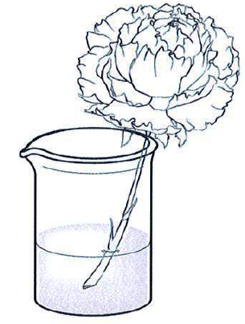

|  |  |  |  |  |  |  |  |  |  |
| --- | --- | --- | --- | --- | --- | --- | --- | --- | --- |
| 表5、木芙蓉實驗紀錄表 | | | | | | | | | |
|  | | 戶外觀察 | | | | 切花實驗 | | | |
| 組別 | | 1 | 2 | 3 | 4 | 5 | 6 | 7 | 8 |
| 遮擋塑膠片數 | | 0 | 1 | 3 | 5 |  | | | |
| 土壤或培養液pH值 | | 土壤pH值均為5 | | | | 5 | 6 | 7 | 8 |
| 時刻 | 溫度 | 花色紀錄 | | | | | | | |
| 8時 | 25℃ | 白 | 白 | 白 | 白 | 白 | 白 | 白 | 白 |
| 11時 | 27℃ | 淡粉 | 淡粉 | 淡粉 | 淡粉 | 淡粉 | 淡粉 | 淡粉 | 淡粉 |
| 14時 | 29℃ | 深粉 | 深粉 | 深粉 | 深粉 | 深粉 | 深粉 | 深粉 | 深粉 |
| 17時 | 28℃ | 紅 | 紅 | 紅 | 紅 | 紅 | 紅 | 紅 | 紅 |

37. 根據上述結果，小華撰寫研究報告，有關報告項目與敘述的組合，下列哪些正確？（應選3項）（2分）

(A)研究目的—探討木芙蓉花色變化之成因

(B)研究假設—遮擋塑膠片或培養液酸鹼值會影響木芙蓉花色變化

(C)實驗流程—以戶外觀察或切花實驗兩種不同的方法，進行花色觀察，並記錄之

(D)實驗數據與分析—遮擋塑膠片越多或酸鹼值越高，木芙蓉花色變化越大

(E)實驗結論—花色會隨時刻變化，故觀察時間越接近午夜，花色會越紅

38. 若要得出「花色變化與某一酵素作用有關」的推論，小華還應該於戶外進行以下哪一實驗並取得實驗的結果？（2分）

(A)將一白花於8時置於透明冷藏室中，至17時變為紅色

(B)將一淡粉花於11時置於透明冷藏室中，至17時變為紅色

(C)將一淡粉花於11時置於透明冷藏室中，至17時變為白色

(D)將一白花於8時置於透明冷藏室中，至17時仍為白色，將花取出於室溫，花色不再變化

(E)將一白花於8時置於透明冷藏室中，至17時仍為白色，將花取出於室溫，花色逐漸變紅

39. 另外研究資料顯示：木芙蓉的花朵色素經萃取後，於相同溫度下，置於pH值3、5及7培養液，其顏色分別為紅、粉紅及淡綠色。此一資料與表5中組別5～8實驗結果有所不同，可能的原因為何？（2分）

40. 小華根據實驗設計及結果，提出下列觀點及想法，其中哪些正確？（應選2項）（2分）

(A)組別1～4的控制變因為光照強度，應變變因為花的呈色

(B)組別5～7的操作變因為培養液pH值，應變變因為花的呈色

(C)組別5與組別1的設計完全相同，故組別5為多餘之實驗

(D)環境溫度沒有固定，故無法排除溫度對花色的影響

(E)此棵木芙蓉生長地點沒有改變，故推測光照影響大於酸鹼值的影響

41. 承38題，並依據表5判斷，最可能與花色改變有關的因素為下列何者？（2分）

(A)是否為切花

(B)光照強度

(C)酸鹼值

(D)時刻

(E)溫度

42. 參考圖10的資料，推測物種木芙蓉的正確學名應為何？（2分）

43-45題為題組

在發展為現代生物學的路途上，有許多傑出的科學家提出或做出關鍵性的理論或實驗，因而奠定生物學的發展方向。例如林奈以二名法命名物種及其分類制度，以便呈現生物體系的自然脈絡。達爾文以共同祖先的後代為概念，將自然脈絡以分歧演化加以解釋。孟德爾以遺傳因子（基因）的表現行為勾串祖先及後代間之關聯。另一方面，後代並非完全忠實的承襲祖先的特徵，而適應多變的環境，達爾文據此以天擇理論成功解釋演化現象。

為了證實天擇是族群發生演化的力量之一，齊特沃在英國工業城市伯明罕附近進行鳥類差異性掠食胡椒蛾（）的實驗。工業革命前的西元1800年左右，伯明罕市的胡椒蛾體色只白色斑紋一型，稱之為典型（）。1820年左右，基因發生突變，產生碳黑型（）。到了1900年左右，工業城附近的碳黑型數量已超越典型。齊特沃認為鳥類對白、黑兩色蛾在淡色及深色樹皮背景有顯著不同的掠食率。他也以標記-釋放-再捕的方式，證實體色與背景近似的保護色具有正面的存活效益。這項胡椒蛾實驗因此成為生物會發生演化的重要案例。請依本文之要旨及所學回答下列有關基因、染色體、細胞、生物體、族群及物種在自然界中繁衍所發生的現象。

43. 有關演化理論與親緣關係分類系統相互影響的敘述，下列哪些正確？（應選2項）（2分）

(A)林奈之分類制度顯示，是胡椒蛾的物種名

(B)達爾文的分歧演化顯示，同屬的物種間的關係必定較同科的密切

(C)孟德爾遺傳模式顯示，認為祖先有基因基礎的外表型特徵一定會出現在後代中

(D)基因發生突變是產生演化最原始的力量，天擇接著作用於有變異的族群

(E)典型及碳黑型兩色蛾的數量隨時間發生改變，凸顯達爾文理論所描述的種內競爭

44. 基因存在生物體中，得以複製、移轉及演化的重點之一是證實基因位於染色體。此項基因與染色體的關聯，由包法利、洒吞及其他學者相繼提出，稱之為遺傳的染色體理論（chromosome theory of inheritance），下列敘述哪些正確？（應選2項）（2分）

(A)包法利研究細胞分裂發現：缺少一些染色體的海膽仍可發育為成體

(B)洒吞觀察蝗蟲的配子生成過程發現：染色體的數目減半，對應孟德爾遺傳之分離律

(C)孟德爾做實驗的基因應該恰好位於不同的染色體，因此發現了獨立分配律

(D)典型的孟德爾遺傳理論也適合運用於解釋古菌的生殖及遺傳現象

(E)摩根研究果蠅發現：性聯遺傳也足以用典型的孟德爾遺傳理論加以解釋

45. 齊特沃的實驗發生於1953年，此時英國伯明罕市之工業發展正酣。表6之資料為模擬此實驗所得之數據；實驗一開始標記並釋放之數量如第2欄所示，捕獲係指實驗中所捕獲包括有標記和無標記之蛾，再捕獲係指前項捕獲的蛾中具有標記之數量，並且以釋放時之標記量為基準，計算為再捕獲率。請選擇表6中之適當資料做成柱形圖，以凸顯天擇力是族群特徵發生改變的因素之一，並說明所繪柱形圖之意義。（繪圖2分，說明2分）

|  |  |  |  |  |  |  |
| --- | --- | --- | --- | --- | --- | --- |
| 表6 | | | | | | |
|  | 標記並釋放  （數量） | 標記並釋放  組成（%） | 捕獲  （數量） | 捕獲組成  （%） | 再捕獲  （數量） | 再捕獲率  （%） |
| 碳黑型 | 298 | 70.5 | 425 | 84.1 | 83 | 27.9 |
| 典型 | 94 | 22.2 | 55 | 10.9 | 12 | 12.8 |
| 其他型 | 31 | 7.3 | 25 | 5.0 | 5 | 16.1 |
| 總數或平均 | 423 | 100.0 | 505 | 100.0 | 100 | 18.9 |

46-48題為題組

愛因斯坦於1915年提出廣義相對論，其中一項重要的預測便是密度極高的天體－黑洞的存在。2019年事件視界望遠鏡（EHT）公布了第一張黑洞陰影的照片，2020年的諾貝爾物理獎也頒給三位分別在理論及觀測上證明黑洞極可能存在的物理學家。

46. 黑洞產生的重力場連光線都難以逃離，故黑洞的觀測相當困難。其中一個方式是觀測黑洞吞食星體時產生的物質噴流所發出的高能量電磁波，試問下列何者是最適合觀測黑洞的高能電磁波？（2分）

(A)X射線

(B)紫外線

(C)可見光

(D)紅外線

(E)無線電波

47. 假設太陽系內其他天體依然存在，但是太陽改成同質量的黑洞，對在地球上的我們會有什麼影響？（應選2項）（2分）

(A)我們將看不到月球的盈虧

(B)地球公轉軌道與週期維持不變

(C)地球會因為黑洞而被甩開，終將遠離黑洞

(D)地球會愈來愈靠近黑洞，最終將被吸入黑洞內

(E)我們在地球上可以憑肉眼看到黑洞方向上的星空被扭曲

48. 承上，地球上的大氣與海洋的變動勢必會受到影響。其中，對降雨量及潮汐作用的影響分別為何？並簡述原因。（4分）

|  |  |  |
| --- | --- | --- |
|  | 勾選 | 原因 |
| 對降雨量  的影響 | □增加  □無影響  □減緩 |  |
| 對潮汐作用  的影響 | □增加  □無影響  □減緩 |  |

49-54題為題組

放射性元素的發現與應用使得地質年代得以確立。其中，碳-14定年法是利用一種半衰期約5730年的碳同位素進行定年，此定年法被廣泛運用在含有碳的有機物上，也獲得了1960年的諾貝爾化學獎。緣起於大氣中的受到宇宙射線的中子撞擊生成不穩定的。會發生衰變，並產生、電子和反微中子。

早期科學家尚未發現有反微中子的存在，以的衰變為例，科學家以為衰變只有釋出粒子，如圖12所示。已知衰變前後，原子核的初始態和末態的能量都是穩定的定值，實驗測得粒子（電子）的能量，與原子核初始態和末態的能量差，相比之下，發現與能量守恆定律的預測有所出入。

圖12

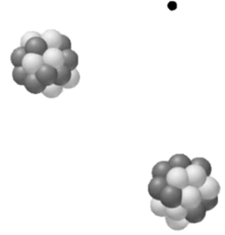





**粒子

能量**

包立不相信衰變過程能量會不守恆，並提出衰變過程會伴隨新粒子產生的假說。雖然有人持懷疑態度，然而費米不僅接受該假說，更進一步提出了弱交互作用理論，而包立所提出的新粒子即為理論模型中的反微中子。由於觀測反微中子非常困難，一直到了1956年，才證實反微中子的存在，符合理論的預期。

地球大氣中與的比例（）會大致維持定值。生物體在生長過程中，亦會隨著食物鏈進入生物體內，使得生物體內的不斷與環境交換，進而使生物體內的與環境中的維持平衡；但當生物體死亡成為有機體之後，便不再補充。因此只要測定有機體中的，再與環境中的相比，便能推測年代。

49. 關於衰變的敘述，下列何者正確？（2分）

(A)弱交互作用理論是由包立提出的理論

(B)中子會產生衰變，是由於電磁力所導致

(C)中子會產生衰變，是由於弱交互作用所導致

(D)弱交互作用的作用範圍與電磁力的作用範圍相同

(E)科學家首次發現衰變時，即同時發現電子與反微中子

50. 電量的最新國際標準單位是以電子電量的量值庫侖為基準。已知發生衰變前後，電量總和相同。若以[]、[]、[]、[]分別代表原子核或粒子所帶的電量，關於衰變過程的電量關係式，下列哪些正確？（應選2項）（2分）

(A) []＝[]＋[]＋[]

(B) []＝[]＋[]＋[]

(C) []＝

(D) []＝

(E) []＝

51. 試將早期科學家對衰變的預測、以及實驗觀測的結果，整理出粒子能量與原子核初始態和末態的能量差之間的關係式於下表，並在答題卷相對應的空格中，填入適當的大小關係。（2分）

|  |  |
| --- | --- |
|  | 與的大小關係 |
| 依據早期科學家的預測： |  |
| 依據實驗的觀測結果： |  |

52. 放射性元素定年的原理為利用樣本中所含的母元素與子元素含量的比例來估算其年代。假設此樣本形成時沒有子元素存在，目前所測得之子元素與母元素之含量比例為，此樣本已經過幾次的半衰期？（2分）

(A) 1次 (B) 2次 (C) 3次 (D) 4次 (E) 5次

|  |  |  |
| --- | --- | --- |
| 表7 | | |
| 放射性元素 | | 半衰期（年） |
| 母元素 | 子元素 |
| 鈾238 | 鉛206 | 45億 |
| 銣 87 | 鍶 87 | 500億 |
| 碳 14 | 氮 14 | ～6千 |

53. 如表7所列，不同放射性元素的半衰期不同。因此，在定年的運用上會有適用與不適用之考量。根據表7，若小明想要對家中祖傳大紅檜木桌與覆蓋含猛瑪象化石地層的火成岩進行定年，則相對應於前述紅木與火成岩之最適合的放射性元素系統分別為何？（2分）

(A)鈾238-鉛206；銣87-鍶87

(B)銣87-鍶87；碳14-氮14

(C)碳14-氮14；鈾238-鉛206

(D)皆適用

(E)皆不適用

54. 延續上題，小明該如何解釋此兩個樣本所得到年代之意義？請填入適當的詞彙。（2分）

|  |  |
| --- | --- |
| 定年樣本 | 年代意義 |
| 家中祖傳木桌的大紅檜木 | 紅檜被 的年代 |
| 覆蓋含猛瑪象化石地層的火成岩 | 此火成岩 的年代 |

55-57題為題組

小明欲了解玉米製備爆米花（圖13）的過程與原理，上網查找資料得知，玉米中的水分受熱後轉變為水蒸氣，讓玉米內的壓力上升，當超過玉米殼的承受能力時便爆開成爆米花。資料更顯示一般玉米殼最大可承受的壓力上限約10大氣壓。小明找到水的相圖（圖14），以獲知水變成水蒸氣的相變化參數。為了探究製作爆米花的適當溫度以及其原理，小明利用爆玉米花用的玉米及可定溫的烤箱進行實驗。先將烤箱設定在特定的溫度，預熱五分鐘後，將置於耐熱容器中的50顆玉米放入烤箱，關閉烤箱，並於15分鐘後取出容器，計算玉米成功爆開的比例。爆開比例大於90%的溫度為製作爆米花之適當溫度。他在不同溫度下重複此一實驗，並記錄如表8。

壓力

－250

－150

－50

50

150

250

350

1GPa

100MPa

10MPa

1MPa

100kPa

10kPa

1kPa

100Pa

10Pa

1Pa

450

溫度（℃）

圖14

固相

液相

氣相

1atm下之沸點

(373.15 K, 101.325kPa)

1atm下之凝固點

(273.15 K, 101.325kPa)

玉米

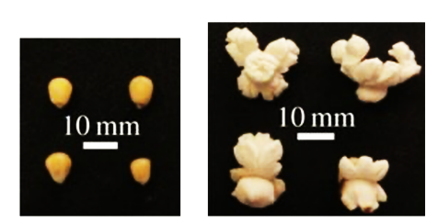

爆米花

圖13

|  |  |  |
| --- | --- | --- |
| 表8 | | |
| 組別 | 溫度（℃） | 玉米成功爆開比例（%） |
| 1 | 130 | 0 |
| 2 | 140 | 0 |
| 3 | 150 | 2 |
| 4 | 160 | 12 |
| 5 | 170 | 34 |
| 6 | 180 | 98 |
| 7 | 190 | 96 |
| 8 | 200 | 100 |
| 9 | 210 | 100 |
| 10 | 220 | 98 |

55. 爆米花的主要成分為澱粉。澱粉的化學組成中包含以下哪些元素？（應選3項）（2分）

(A) H (B) C (C) N (D) O (E) F

56. 假設爆米花爆開瞬間，玉米中的水處於氣液共存的狀態，由水的相圖推測生成爆米花所需的溫度為何？（2分）

(A) 140℃ (B) 160℃ (C) 180℃ (D) 200℃ (E) 220℃

57. 在答題卷作圖區的方格紙上，以自變數為X軸，描繪爆米花成功爆開比例與溫度的關係圖，並寫出製作爆米花的適當溫度。（4分）

58-60題為題組

幾位同學在玩磁鐵時，發覺兩磁鐵靠近時磁力特強，遠離之後就幾乎不會互相影響，於是想要探究兩磁鐵間的作用力與彼此距離的關係。因為市售的秤或天平都會和磁鐵作用，於是他們利用開口保特瓶和塑膠直尺，設計製作一個天平，如圖15所示，以O為轉軸（支點），右瓶外的底部為黏貼的磁鐵，起初無其他磁鐵靠近時，左瓶需裝一些細砂，以達左右等高水平。

|  |  |
| --- | --- |
| 表9 | |
| 右瓶水量（mL） | 與的距離  （cm） |
| 10 | 63.30 |
| 30 | 49.20 |
| 100 | 36.30 |
| 150 | 33.00 |
| 230 | 29.90 |

圖16右瓶的下方另有一磁鐵，用多層紙片可以調整與的距離。探究過程中，逐次增添右瓶中的水量，以紙片數量調整與之間的距離，使天平恢復水平，重複數次實驗後，將實驗數據記錄於表9。

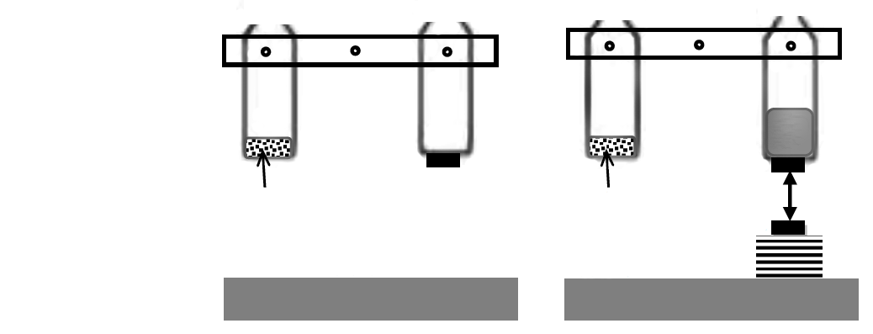

桌面

細砂

O

M1

細砂

桌面

紙片

M1

M2

d

O

水

圖15

圖16

類似於圖16天平的右臂常稱為探測懸臂，廣泛應用於各種探究，圖17為2011年我國高中生參加國際科展獲獎的探測懸臂系統，用以探究魚卵的生物力學特性，其中O為轉軸（支點）。固定在探測懸臂上的反射鏡可將雷射光投射於遠處屏幕，藉此放大探測棒傳感源自樣品（Y）的微小形變或振動。探測懸臂左端下掛一個磁鐵，其外圍有線圈（X），可在線圈上通以電流對磁鐵施力，或測量線圈上產生的應電流，以觀測磁鐵的運動，進而得知探測棒對樣品（Y）施力或量測樣品的振動。

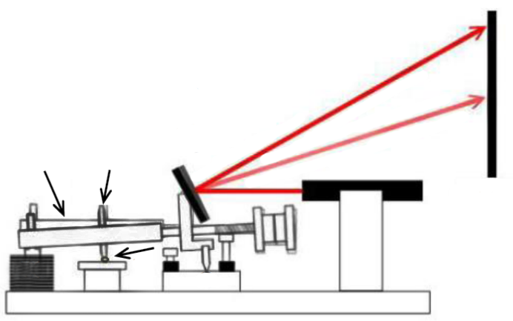

圖17

探測懸臂

雷射筆

屏幕

*α*

反射鏡

O

探測棒

X

Y

58. 下列何者等同於磁力的國際標準單位？（2分）

(A) (B) (C) (D) (E)

59. 圖17中的探測棒因為受到樣品（Y）微小振動的影響，也產生了上下的微小振動。以O為轉軸（支點），若探測懸臂以及反射鏡振動的角度為時，則反射光所對應的振動角度為下列何者？（2分）

(A) (B) (C) (D) (E)

60. （a）利用表9的數據在答題卷上相應的方格區作曲線。（b）某同學將野外採集的岩石放入圖16右側保特瓶中（此時為無水狀態），測得平衡時的值為41.00公分。利用（a）小題所得的曲線，推估該岩石的質量。（4分）